源码分析---14：polling
2nd Dec 2021

一般任务生命周期管理
结合源代码，结合运行日志，可以将整个Job的生命周期，按照不同阶层所作的操作，进行划分。具体划分如下图描述所示：
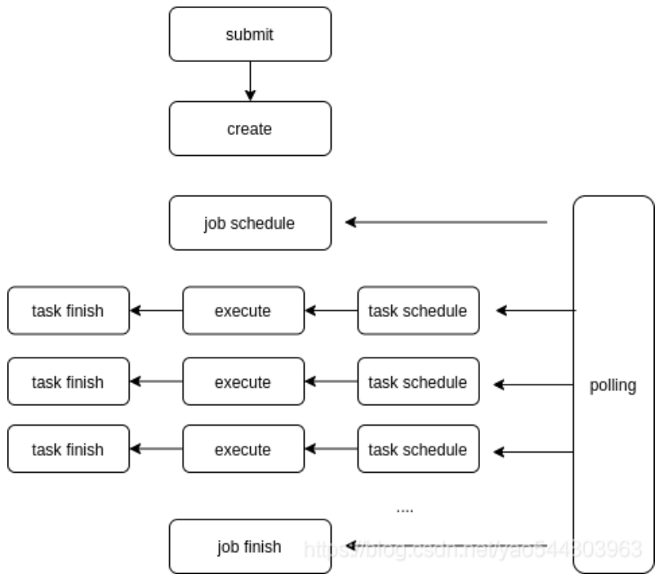
Polling流程就是指上图描述的polling，指在DAGScheduler(interval=2*1000).start()时，默认每个2 second执行一次。DAGScheduler共有5种调度：
- 调度处于waiting状态的Job：job状态从waiting -> running
- 调度处于running状态的Job：涉及job和task的状态变化
  - Task状态从waiting -> running
  - Task状态running -> success
  - Job的状态从running -> success
  - Task的状态保持running不变
- 调度ready的状态的job
- 调度return任务的job
- 更新已经为endstatus的job

流程解析

Task状态保持running不变
若task的执行时间比轮询间隔时间2 second要长，那么在轮询期间，task的状态保持running不变，对应的日志${job_log_dir}/fate_flow_schedule.log如下图描述所示：
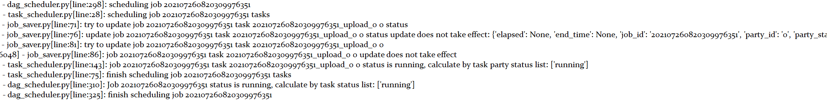

调度已经为endstatus的job
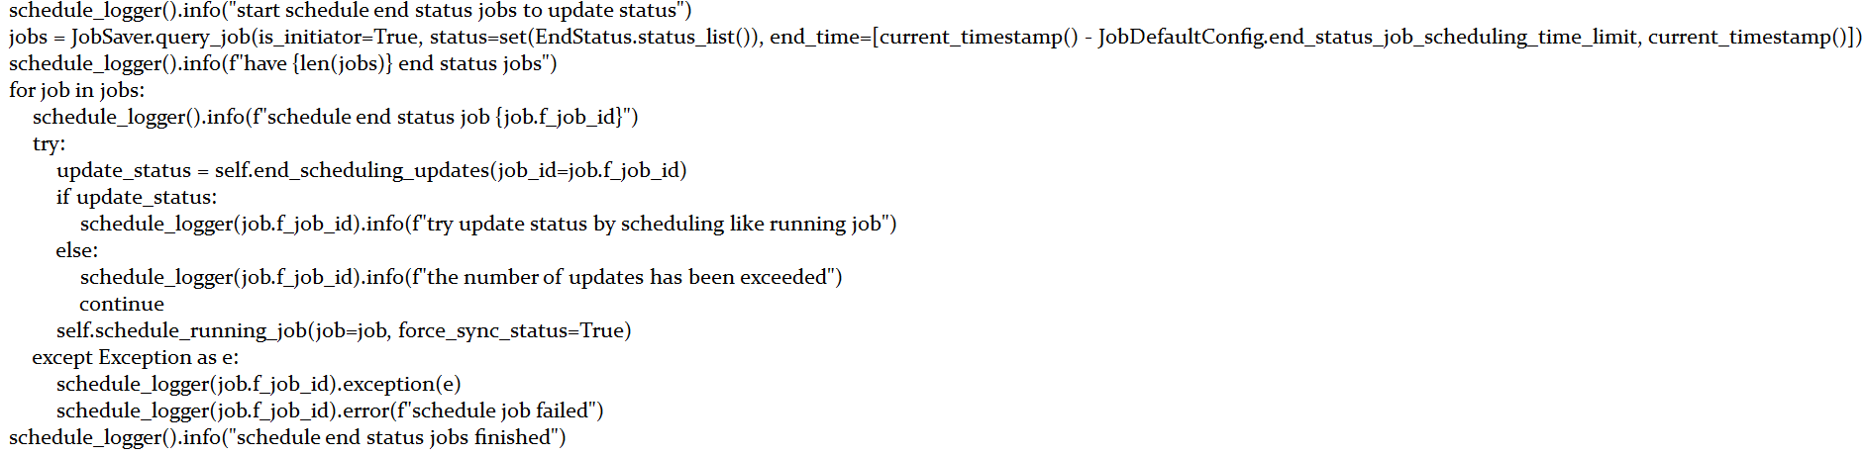
结束之后的轮询dag_scheduler.py种，schedule end status job部分的功能。对于5分钟内已经finish的job，都还会执行end_scheduling_updates。
其中只有第一次能update成功（），然后再调用schedule_running_job该job。为何要再次调用schedule_running_job。
此后，每次dag_schedule轮询到这里时，都会报：the number of updates has been exceeded。

总结
存在的问题：dag_scheduler.py中调度end_scheduling_updates内，为何要再次调用schedule_running_job。

